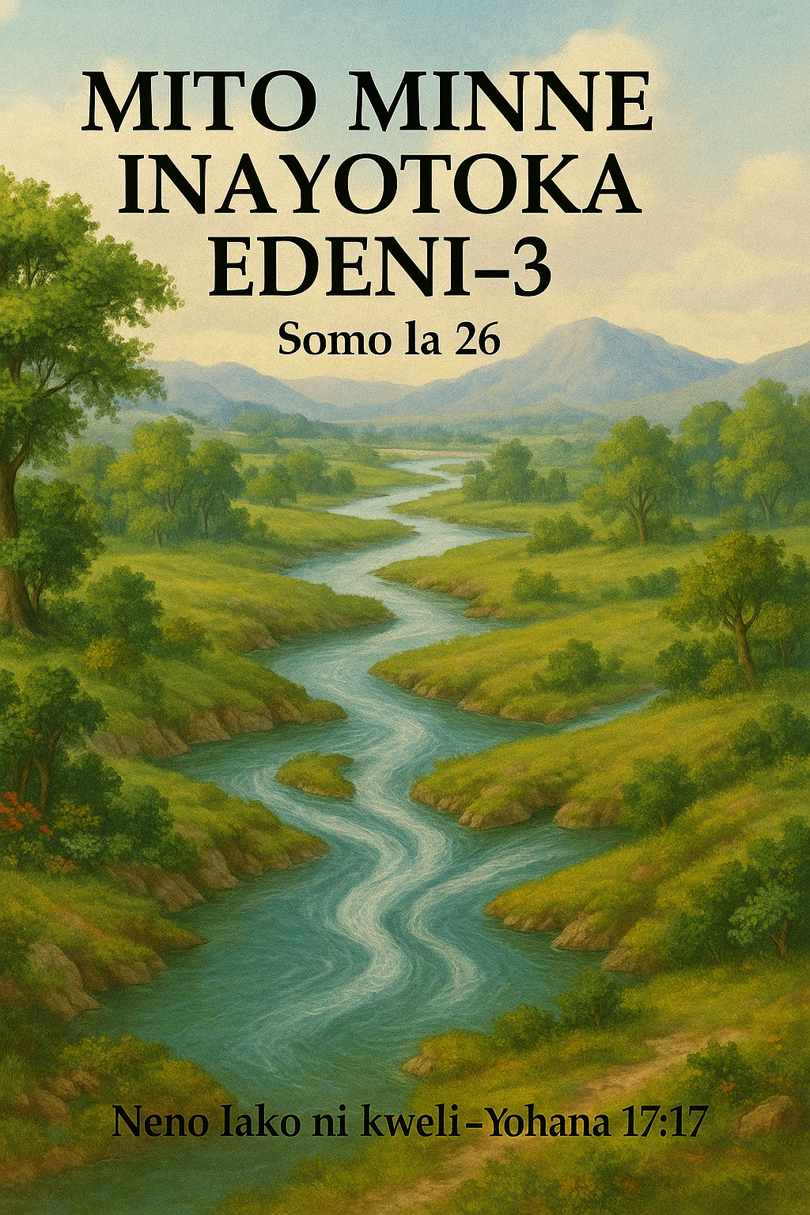
MITO MINNE INAYOTOKA EDENI

L
eo tutajifunza sehemu rahisi sana ya maandiko, lakini yenye KWELI ILIYOFICHIKA na MAANA YA AJABU iliyo ndani yake!!
Ndiyo! Tusome kifungu hicho katika:
Mwanzo 2:10-14 "Na mto ukatoka Edeni kuutia maji huo bustani; toka huko ukagawanyika, ukawa na vichwa vinne. Jina la mto wa kwanza ni Pishoni; ndio huo uzungukao nchi yote ya Havila, ambako kuna dhahabu; na dhahabu ya nchi ile ni njema; huko kuna bedola, na vito shohamu. Na jina la mto wa pili ni Gihoni; ndio huo uzungukao nchi yote ya Kushi. Na jina la mto wa tatu ni Hidekeli; ndio huo uendao upande wa mashariki wa Ashuru. Na mto wa nne ni Frati."
Hapa tunaona na kusoma kuhusu – "...na mto ukatoka Edeni... na kutoka huko ukagawanyika, ukawa na vichwa vinne."
JE, JINSI GANI TUTALIELEWA JAMBO HILI? Je, ni tukio la kijiografia tu? Au kuna jambo la kina zaidi la kuelewa ndani yake?
Kama wanafunzi wa Biblia, tunajua kuwa Neno la Bwana limejaa kweli za ajabu zilizofichwa, hadi pale zinapofunuliwa kwa neema Yake (kama tunavyosoma katika Kumbukumbu la Torati 29:29).
Ndiyo hivyo, ndani ya kifungu hiki pia imo kweli kubwa kama ALMASI kutoka katika Mpango wa Kimungu wa Enzi Zote!
Je, kweli hiyo ni ipi? Hebu tuone!
Ndiyo! Turejee tena tusome:
Mwanzo 2:10 "Na mto ukatoka Edeni kuutia maji huo bustani; toka huko ukagawanyika, ukawa na vichwa vinne."
Jambo la KWANZA tunalogundua ni kwamba huo MTO ulitoka Edeni! Kama hili lingekuwa jambo la kawaida tu la kihistoria, basi hakuna mengi ya kujifunza, zaidi ya kusema kwamba mto fulani ulitiririka kutoka Edeni na baadaye ukagawanyika kuwa matawi manne.
Lakini tunajua kwamba katika Biblia, Mungu hufunua Neno Lake si kwa lugha halisi tu (ya kawaida), bali pia kwa lugha ya KIFANO na YA MIFANO.
Je, kuna maana ya KIFANO hapa? Hebu tuone!
Mto ni mkusanyiko mkubwa wa maji. Sasa, “maji” yanawakilisha nini katika Neno la Mungu?
Hebu tusome jibu katika:
Ufunuo 17:15 "Kisha akaniambia, Yale maji uliyoyaona, pale alipoketi yule kahaba, ni watu, na makutano, na mataifa, na lugha."
Ndiyo! Maji ni... “watu, makutano, mataifa na lugha.”
Kwa ufupi: alama ya “maji” inawakilisha JAMII YOTE YA WANADAMU!!

SASA JE, JAMII YOTE YA WANADAMU ILITOKA EDENI?
Tusome jibu katika:
Mwanzo 3:23-24 "Kwa hiyo Bwana Mungu akamtoa katika bustani ya Edeni ailime ardhi ambayo katika hiyo alitwaliwa. Basi akamfukuza huyo mtu; akafanya kukaa upande wa mashariki wa bustani ya Edeni makerubi, na upanga wa moto uizungukao pande zote, kuilinda njia ya mti wa uzima."
Ndiyo! Adamu na Hawa walitolewa kutoka Edeni – na NDANI YAO ndimo ilikuwamo jamii yote ya wanadamu.
Hili linathibitishwa tena katika:
Matendo 17:26 "Naye alifanya kila taifa la wanadamu kutoka katika mtu mmoja, wakae juu ya uso wa nchi yote, akiisha kupanga majira waliyoamuriwa, na mipaka ya nyumba yao."
Ndiyo! Hivyo basi tunapata PICHA NZURI INAYOCHIPUKA – MFANO! Je, mfano huu unaonyesha nini?
MTO unawakilisha jamii yote ya wanadamu, na matawi manne yanayojitokeza baadaye ni mfano wa mgawanyiko wa jamii hiyo ya wanadamu katika makundi manne!
Mgawanyiko huu hutokea lini? Na una maana gani?
Naam, tumesoma kuhusu MPANGO WA KIMUNGU katika:
1 Wakorintho 15:21-22 "Maana kwa kuwa mauti ililetwa na mtu, kadhalika na kiyama ya wafu ililetwa na mtu. Kwa kuwa kama vile katika Adamu wote wanakufa, vivyo hivyo katika Kristo wote watahuishwa."
Ndiyo! Tunajua kwamba kama vile wanadamu wote hufa leo hii kwa sababu ya hali ya dhambi iliyorithiwa kutoka kwa wazazi wa kwanza – Adamu na Hawa, basi kwa uhakika wa maandiko, kupitia kifo cha Yesu pale Kalvari, jamii yote ya wanadamu imekombolewa, na sasa wote watafufuliwa tena kuwa hai!!
Maandiko yanatufundisha kuhusu KWELI KUU ya ufufuo kutoka kwa wafu! Hebu tusome kutoka Agano la Kale kuhusu jambo hili hilo:
Zaburi 90:3 "Wamrudisha mwanadamu kuwa mavumbini, Nawe wasema, Rudini, enyi wanadamu."
Ndiyo! Kuna UFUFUO kutoka kwa wafu kwa ajili ya WOTE!!
Lakini tulisimama kwenye mstari wa 22, kumbuka!
Sasa tusome mstari wa 23 leo:
1 Wakorintho 15:23 "Lakini kila mmoja mahali pake;..."
Ndiyo! Ufufuo wa wafu una MPANGILIO!! Leo tutachunguza huo mpangilio!
Matawi manne ya mto yanawakilisha aina nne tofauti za ufufuo zitakazotokea katika kurudi kwa Yesu mara ya pili, ndani ya dunia ya tatu ambamo:
"Lakini sisi, kama ahadi yake ilivyo, twatazamia mbingu mpya (utawala wa kiroho usioonekana) na nchi mpya (utawala wa kibinadamu unaoonekana)."

HAPA KUNA KIELELEZO CHA KISANIFU CHA MTO NA MATAWI YAKE MANNE:
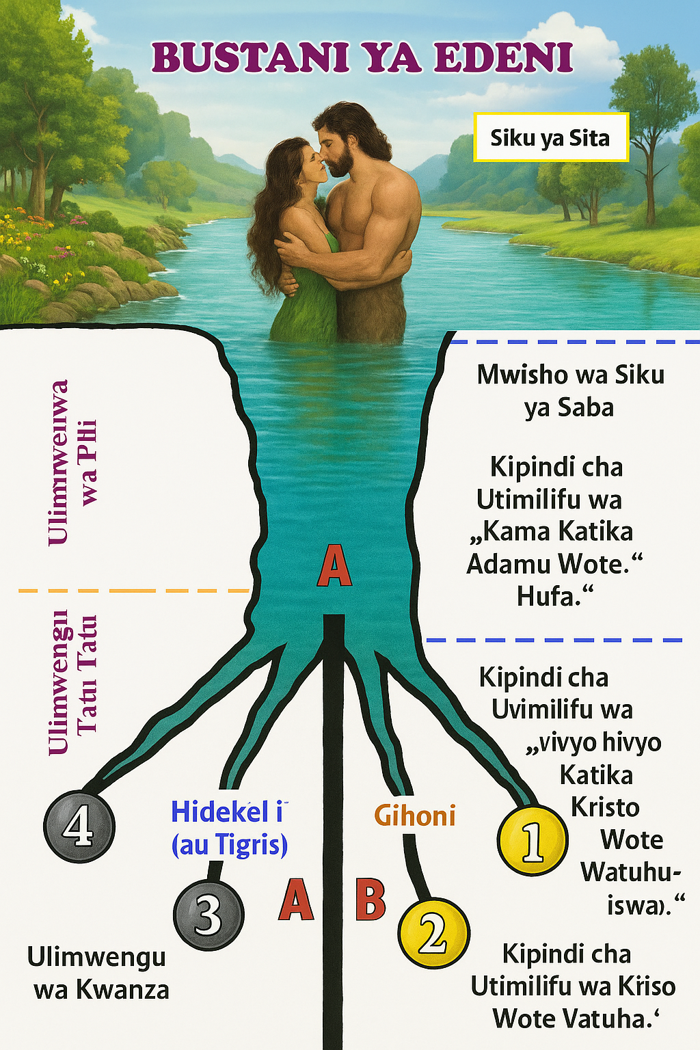
Sasa tuanze kujifunza kuhusu mto wa kwanza:
MTO #1: PISHON
Mwanzo 2:11-12 "Jina la mto wa kwanza ni Pishoni; ndio huo uzungukao nchi yote ya Havila, ambako kuna dhahabu; na dhahabu ya nchi ile ni njema..."
Mto huu wa kwanza, kama tulivyojifunza tayari, lazima uwakilishe kundi litakalopokea UFUFUO WA KWANZA.
Je, kundi hili ni nani? Tunasoma jibu katika:
Ufunuo 20:6 "Heri na mtakatifu yeye aliye na sehemu katika ufufuo wa kwanza; juu ya hawa mauti ya pili haina uwezo; bali watakuwa makuhani wa Mungu, na wa Kristo..."
Ndiyo! Hawa ni KANISA LA YESU KRISTO – MWILI WAKE!
Je, “dhahabu njema” inawakilisha nini? Vitu vilivyokuwa ndani ya “Patakatifu” na “Patakatifu pa Patakatifu” katika hema ya Bwana vilifanywa kwa dhahabu!
Tunasoma kuhusu hema hiyo katika:
Kutoka 25:11-12, 24, 31 "Nawe utalifunika kwa dhahabu safi, ndani na nje, utalifunika, nawe utafanya taji ya dhahabu kulizunguka. Nawe utafanya pete nne za dhahabu kwa ajili yake, nawe utaziweka katika pembe zake nne; pete mbili upande mmoja, na pete mbili upande wa pili." "Nawe utalifunika kwa dhahabu safi, nawe utafanya taji ya dhahabu kulizunguka." "Nawe utafanya kinara cha taa kwa dhahabu safi; kazi ya kuchongwa kwa nyundo kinara hicho kitafanywa; shina lake, na matawi yake, na vikombe vyake, na mapambo yake, na maua yake, vyote vitakuwa kitu kimoja."
Ndiyo! Dhahabu hii yote ni mfano wa ASILI YA KIMUNGU – YAANI ASILI YA UZIMA YA MUNGU.
Hivyo basi, wale wanaopata ufufuo wa kwanza watafufuliwa katika ngazi ya juu kabisa ya maisha – ASILI YA KIMUNGU.
Asili ya UZIMA USIOKUFA kama Mungu na Yesu! Ni jambo LA AJABU na ambalo HALIAMINIKI kirahisi – kama lisingekuwa limeandikwa wazi kabisa katika maandiko matakatifu!!!
Ndiyo! Kiwango cha “K” katika CHATI YA MPANGO WA KIMUNGU kinawakilisha Asili ya Kimungu ya UZIMA USIOKUFA. Hii ni ahadi kwa kundi la KANISA kama tunavyosoma katika:
Warumi 2:7 "Wale ambao kwa saburi katika kutenda mema hutafuta utukufu na heshima na kutokuharibika..."
Na tena katika:
2 Petro 1:4 "...ili kwa hizo mpate kuwa washiriki wa asili ya Mungu..."
Ndiyo! Hakika hizi ni AHADI KUU MNO NA ZA THAMANI kwa ajili ya kiwango cha juu zaidi cha maisha – ASILI YENYEWE YA MUNGU!
Kundi hili linaitwa “kundi dogo” kama tunavyosoma:
Luka 12:32 "Msiogope, enyi kundi dogo; kwa kuwa Baba yenu ameona vema kuwapa ninyi ufalme."
Kwa maana wao ni idadi iliyokwisha kupangwa – 144,000, kama tunavyosoma katika:
Ufunuo 14:1; 7:4 "Kisha nikaona, na tazama, Mwana-Kondoo amesimama juu ya mlima Sayuni, na pamoja naye wale mia na arobaini na nne elfu, wenye jina la Baba yake limeandikwa katika vipaji vya nyuso zao." "Nikaisikia idadi yao waliotiwa muhuri, mia na arobaini na nne elfu, waliotiwa muhuri wa kila kabila ya wana wa Israeli."
Ndiyo! Hawa wamechaguliwa kutoka KILA KUNDI LA WATU duniani kama tunavyosoma:
Ufunuo 5:9 "...kwa maana umewanunua kwa Mungu kwa damu yako, watu wa kila kabila, na lugha, na jamaa, na taifa;"
Ndiyo! Kutakuwa na WAWAKILISHI KUTOKA KWA WATU WOTE wa dunia!!
Hivyo basi Yesu aliwapa agizo wanafunzi na mitume wake katika:
Matendo 1:8 "Lakini mtapokea nguvu, akiisha kuwajilia juu yenu Roho Mtakatifu; nanyi mtakuwa mashahidi wangu katika Yerusalemu, na katika Uyahudi wote, na Samaria, na hata mwisho wa dunia."
Ndiyo! “Wito” na injili ilipaswa kufika kila pembe ya dunia na KILA KUNDI LA WATU, ili kutoka kwao wachache wachaguliwe na kufunzwa!!
Hawa ndio Yesu aliowataja katika:
Mathayo 13:9 "Yeye aliye na masikio ya kusikia, na asikie."
Wao ndio wanaoitwa “MAVUNO YA KWANZA” wa viumbe wa Mungu kama tunavyosoma katika:
Yakobo 1:18 "...ili tuwe kama limbuko la viumbe vyake."
Hii ina maana gani? Hii inawakilisha kwamba kama vile katika mavuno ya shamba, limbuko (matunda ya kwanza) linawakilisha matunda bora kabisa, vivyo hivyo kundi hili linawakilisha MATUNDA BORA ZAIDI katika: IMANI, UTII, TABIA
Na hivyo hupokea kiwango cha juu kabisa cha maisha kuwahi kutolewa na Mungu – katika UFUFUO WA KWANZA.

Matunda yao ya imani, utii na tabia yanatengenezwa ndani ya mazingira magumu sana na chini ya shinikizo kubwa la mateso – wakati ambapo dunia nzima ni kipofu na katika giza:
Isaya 60:2 "Maana, tazama, giza litafunika dunia, na giza kuu litafunika watu; bali Bwana atakuzukia, na utukufu wake utaonekana juu yako."
Sasa tuchunguze mto wa pili:
MTO #2: GIHON
Mwanzo 2:13 "Na jina la mto wa pili ni Gihoni; ndio huo uzungukao nchi yote ya Kushi."
Ndiyo! Mto huu wa pili – GIHON – unawakilisha kundi litakalopokea UFUFUO WA PILI.
Je, kundi hili ni nani? Tunaweza kulijua kwa kuelewa maana ya “nchi ya Kushi” – eneo ambako mto huu unaelekea.
“Nchi ya Kushi” ni sehemu ya Afrika – nchi inayokaliwa na jamii ya watu weusi – jamii iliyotokana na laana ya Kanaani, mwana wa Hamu, mwana mdogo wa Nuhu, kama tunavyosoma:
Mwanzo 9:24-25 "Nuhu akaamka katika divai yake, akajua alilolifanyiwa na mwanawe mdogo. Akasema, Na alaaniwe Kanaani; atakuwa mtumwa wa watumwa kwa ndugu zake."
Ndiyo! Walilaaniwa kuwa “mtumwa wa watumwa kwa ndugu zake...”
Kwa hiyo sifa kuu ya “nchi ya Kushi” ni kuwa watu wake wote ni watumwa na wahudumu.
Hivyo basi, mto huu wa pili – GIHON – unawakilisha kundi la watu watakaokuwa kundi la watumishi kikamilifu.
Ufunuo 7:9 "...mkutano mkubwa, ambao hapana mtu aliweza kuuhesabu, wamesimama mbele ya kile kiti cha enzi..."
Ndiyo! Hawa wanajulikana kama KUNDI KUBWA (GREAT MULTITUDE).
Hawa wanatajwa kuwa "watumishi" kama tunavyosoma:
Ufunuo 7:15 "Kwa sababu hiyo wako mbele ya kiti cha enzi cha Mungu, wakimtumikia mchana na usiku katika hekalu lake..."
Ndiyo! Watakuwa WATUMISHI wa Yesu na Kanisa Lake – Mwili Wake – kama tunavyosoma: "...na watamtumikia mchana na usiku katika hekalu Lake..."
Hawa basi ni wale WAFUASI WA YESU waliokuwa:
Waliitwa, Wakachaguliwa, Lakini hawakuonekana kuwa waaminifu wala kuwa katika mfano wa Mwana.
Hawa ni washiriki wa Kanisa lililowekwa wakfu – waliopokea Roho wa Mungu – lakini waliopoteza tuzo kama tunavyosoma:
Yeremia 8:20 "Mavuno yamekwisha pita, kiangazi kimekwisha koma, lakini sisi hatujaokolewa."
1 Wakorintho 3:15 "Kazi ya mtu ikiteketea, atapata hasara; lakini yeye mwenyewe ataokolewa; lakini ni kama kwa moto."
Ndiyo! WALISHINDWA kupata TUZO KUU ya kuwa sehemu ya “kundi dogo” na kupokea asili ya Kimungu ili kutawala na Yesu.
Ndiyo! Watapata “hasara” ya TUZO KUU YA MWITO WA JUU!
Ufufuo wao utakuja “baada” ya ule wa kwanza wa “Bibi-arusi” kama tunavyosoma katika:
Zaburi 45:14 "Ataletwa kwa mfalme akiwa amevaa mavazi ya kazi ya fundi; mabikira wenzake wanaomfuata wataletwa kwa wewe."
Ndiyo! Ufufuo wa kundi hili utakuja baada ya UFUFUO WA KWANZA, nao utakuwa wa mbinguni, lakini sio kwa asili ya Kimungu. Wao watafufuliwa katika asili ya kiroho ya malaika – viumbe wa roho wanaokufa.
Huduma ya kundi hili la watumishi itakuwa nini? Maandiko yanasema:
Ufunuo 7:15 "Kwa sababu hiyo wako mbele ya kiti cha enzi cha Mungu, wakimtumikia mchana na usiku katika hekalu lake..."
Hii ina maana gani? Inawakilisha huduma endelevu na ya kudumu kwa kanisa la kweli – Kristo – ambalo ndilo hekalu la Mungu.
Watashirikiana kati ya awamu ya kiroho na ya kidunia ya utawala wa Kristo, wakileta na kusafirisha ujumbe kutoka kwa Kristo kwenda kwa Watakatifu wa Kale na kinyume chake, kama vile ndoto ya Yakobo ilivyoashiria:
Mwanzo 28:12 "Akaota ndoto, na tazama, ngazi imewekwa juu ya nchi, na ncha yake yafika mbinguni; na tazama, malaika wa Mungu wakipanda na kushuka juu yake."
Ndiyo! Unaweza kusema kwamba hawa ni WATUMISHI WA SERIKALI ya Mungu – yaani SERIKALI YA KIMUNGU ya Bwana wetu Yesu na Kanisa Lake!
Lakini pia kuna huduma nyingine watakayotoa, kama tunavyosoma:
Isaya 30:21 "Na masikio yako yatayasikia maneno nyuma yako, yakisema, Njia ni hii, ieni katika njia hii, ijapokuwa mgeukapo kuume au kushoto."
Maandiko haya yanamaanisha nini? Yanarejelea huduma nyingine ya KUNDI KUBWA.
Tusome huduma hiyo:
Isaya 11:9 "Hawataumiza wala kuharibu katika mlima wangu mtakatifu wote..."
Ndiyo! Aya hii inarejelea hali itakayokuwapo katika "Mlima Mtakatifu wa Mungu" yaani UFALME WA MUNGU – ambapo “hawatadhuru wala kuharibu.”
Jinsi gani hilo litawezekana? Kwa kawaida leo hii ULINZI dhidi ya uhalifu unategemea jeshi la polisi, lakini hata polisi hawana uwezo wa kugundua au kuzuia uhalifu kabla haujatokea.
Lakini katika Ufalme wa Mungu, jeshi la polisi halitakuwa la kibinadamu, bali litakuwa la viumbe wa roho wasioonekana! Hawa watatumia uwezo wa kujionyesha katika mwili pale inapohitajika, kuwazuia na kuwaonya wabaya hata WAKATI WA WAZO kabla hata hawajatenda!
Kila KITENDO au NENO huanza kwanza kwa WAZO! Lakini kwa kadiri muda unavyoendelea, haitahitajika tena kujitokeza katika mwili mara kwa mara kwa mtu yule yule – SAUTI YA KUSIKIKA ITATOSHA kuwaongoza na kuwatawala watu.
Hivyo tunasoma tena:
Isaya 30:21 "Na masikio yako yatayasikia maneno nyuma yako, yakisema, Njia ni hii, ieni katika njia hii..."

KAZI HII ya “Polisi wa Ufalme” itafanywa na kundi hili la “KUNDI KUBWA” ambao walikuwa binadamu zamani, na hivyo watakuwa na uelewa wa kina wa udhaifu wa binadamu na mawazo yao.
Ndiyo maana kwa kutambua mawazo mabaya hata kabla hayajatendeka, itakuwa kweli kama ilivyoandikwa:
"Hawataumiza wala kuharibu katika mlima wangu mtakatifu wote..."
Sasa twafikia mto wa tatu:
MTO #3: HIDDEKEL (au TIGRIS)
Mwanzo 2:14 "...na jina la mto wa tatu ni Hidekeli; ndio huo uendao upande wa mashariki wa Ashuru..."
MTO WA TATU: HIDDEKEL (au TIGRIS)
Mto huu wa tatu – HIDDEKEL au TIGRIS – unawakilisha kundi litakalopokea UFUFUO WA TATU.
Ni nani wanaounda kundi hili? Tunaweza kuelewa kwa kwanza kufahamu maana ya alama “Ashuru”.
“Ashuru” inawakilisha Mesopotamia au Kaldayo, mahali alikotoka IBRAHIMU kama tunavyosoma:
Matendo 7:2 "...alimtokea baba yetu Ibrahimu alipokuwa katika nchi ya Kaldayo..."
Ndiyo! Kwa hiyo, mto huu wa tatu – HIDDEKEL (TIGRIS) – unawakilisha kundi ambalo Ibrahim pia ni sehemu yake!!

NI KUNDI GANI HILO? Kundi hili linatajwa katika Waebrania sura ya 11, na linajumuisha wale waliokuwa WAAMINIFU kwa Mungu KABLA ya kuja kwa Yesu.
Ndiyo! Wanajulikana kama:
“WENYE HESHIMA YA ZAMANI” (Ancient Worthies) Kama tunavyosoma katika:
Waebrania 11:2 "Maana kwa hiyo wazee walishuhudiwa mema."
Hawa ni wale walioanzia kwa ABELI – wa kwanza – hadi YOHANA MBATIZAJI – wa mwisho wa kundi hili.
Je, wao hupokea ufufuo wa namna gani? Jibu lake lipo katika:
Waebrania 11:35 "...ili waupate ufufuo ulio bora zaidi..."
Ndiyo! Wao hupokea “UFUFUO BORA”! Ufufuo huu “bora” unamaanisha nini?
Tunafahamu jambo hili waziwazi tunaposoma:
Waebrania 11:40 "Mungu akituzungumzia sisi, asiwakamilishe wao pasipo sisi..."
Hapo! Tunaona kwamba watakamilishwa – kama “sisi” – na bado “sisi” tuna kitu “bora” kuliko wao.
Kundi hili la “sisi” ni nani? Ni KANISA – ambalo litapokea UKAMILIFU katika Asili ya Kimungu. Wakati huo huo, kundi la WENYE HESHIMA YA ZAMANI pia litapokea ukamilifu – lakini kwa asili ya kibinadamu.

Ndiyo! Kundi hili litafufuliwa kuwa wanadamu wakamilifu papo hapo, na watakuwa WATAWALA WA KIBINADAMU katika Ufalme wa Mungu hapa duniani.
Tunasoma kuhusu hili katika:
Zaburi 45:16 "Badala ya baba zako watakuwa wanao, utawaweka kuwa wakuu katika dunia yote."
Ndiyo! “Baba” wa Yesu watakuwa “watoto” wake atakapowafufua kwa uzima. Tafakari: Musa, Ibrahimu, Danieli, Yusufu, Yohana Mbatizaji, manabii wote, Daudi, n.k. – watawala wa duniani katika Ufalme!
NI WATAWALA WA KUSHANGAZA KIASI GANI WATAKUWA!
Tunajua kuwa Yohana Mbatizaji alikuwa wa mwisho katika kundi hili. Je, aliye kuwa kabla yake ni nani? Pengine alikuwa YOSEFU, baba mlezi wa Yesu, aliyekufa kabla ya ubatizo wa Yesu.
Fikiria uaminifu wake kwa Mungu katika kumtunza mtoto Yesu na kumtumikia Mariamu!
Tunaona imani yake katika:
Mathayo 1:18–25 "Kuzaliwa kwake Yesu Kristo kulikuwa hivi: Mariamu mama yake alipokuwa ameposwa na Yosefu, kabla hawajakaa pamoja, alionekana ana mimba kwa uwezo wa Roho Mtakatifu..."
Yosefu, kwa kuwa ni mtu wa haki, alitaka kumwacha kimya kimya, lakini Mungu akamwambia kupitia ndoto, asimwache, kwa kuwa mtoto aliyekuwa tumboni ni wa Roho Mtakatifu.

Ndiyo! Yosefu, baba mlezi wa Yesu, atakuwa mmoja wa watawala wa duniani katika Ufalme wa Mungu, Wakati huo huo, mama yake Yesu – Mariamu – tunaamini atakuwa sehemu ya utawala wa kiroho, kwa kuwa naye alijazwa Roho Mtakatifu siku ya Pentekoste kama tunavyosoma:
Matendo 1:14 "Hawa wote walikuwa wakidumu kwa moyo mmoja katika kusali, pamoja na wanawake na Mariamu mama yake Yesu, na ndugu zake."
HILI NI KUNDI MAALUMU SANA – litakalokuwa WATAWALA KATIKA AWAMU YA KIDUNIA YA UFALME WA MUNGU.
Tunasoma zaidi kuhusu huduma yao katika:
Matendo 2:17 "Nami nitamimina Roho yangu juu ya wote wenye mwili; na vijana wenu wataona maono, na wazee wenu wataota ndoto..."
Aya hii inarejelea kipindi cha WOKOVU WA KIDUNIA kwa ulimwengu wote.
“Wazee wataota ndoto, vijana wataona maono...”
Sasa andiko hili ni la kipekee kwa kuwa linaonekana kana kwamba “wazee” hawana kazi nyingine isipokuwa kulala na kuota ndoto, wakati “vijana” wao huona tu maono! Kuna uhakika wa kundi katika jambo hili!
KWA NINI NI HIVI? Kwa sababu linarejelea kundi maalum lililoamuliwa la “wazee” na “vijana.”
“Wazee” na “vijana” hawa ni nani? Hawa si wengine bali ni MANABII, na andiko hili linazungumzia uzoefu wao!
“Wazee wataota ndoto”
Hili linawakilisha maandishi yao ya ahadi za Ufalme kama yalivyofunuliwa kwao na Mungu, kama tunavyosoma:
Matendo 3:21 "Ambaye ni lazima apokewwe mbinguni hata nyakati za marejesho ya vitu vyote, ambazo Mungu alizungumza kwa vinywa vya manabii wake watakatifu tangu mwanzo wa dunia."
Ndiyo! Ahadi zote hizo za Ufalme zilionekana kama NDOTO wakati huo – vitu visivyoaminika!
Tuchunguze baadhi ya mifano:
Isaya 11:6-8 "Mbwa-mwitu atakaa pamoja na mwana-kondoo, na chui atalala pamoja na mwana-mbuzi... na simba atakula majani kama ng’ombe... na mtoto mchanga ataweka mkono wake katika pango la nyoka."
Hapa tunaona nabii ISAYA akiandika kuhusu hali ambapo:
- “Simba atakula majani kama ng’ombe”
- “Mbwa-mwitu atakaa na mwana-kondoo”
- “Mtoto mchanga atacheza kwenye shimo la nyoka”
Haya ni mambo ya KUSHANGAZA, hata leo hii! Wakati Isaya aliandika maneno haya, simba alikula nyama na alikuwa mla-watu, na kondoo angeonekana tu tumboni mwa mbwa-mwitu!
Ndiyo! Maneno haya yalionekana KAMA NDOTO!
Kisha tunasoma:
Mika 4:3 "Naye atawahukumu watu wengi... taifa halitainua upanga juu ya taifa lingine, wala hawatajifunza vita tena..."
Hapa tunaona nabii MIKA akiandika kuhusu hali ambapo:
- “Hakutakuwa tena na vita”
- “Wala hawatajifunza vita” (Inamaanisha kufutwa kwa JESHI – ARMY, NAVY, AIR FORCE!)
Wakati Mika aliandika maneno haya, kulikuwa na vita kila upande. Ndiyo! Haya yalionekana kuwa NDOTO TU!
Kisha tunasoma tena:
Yeremia 16:19-21 "Mataifa yatakujia kutoka miisho ya dunia, na kusema, Hakika baba zetu walituachia uongo... Je, mwanadamu aweza kujifanyia miungu, nayo si miungu kweli?"
Hapa tunaona nabii YEREMIA akiandika kuhusu:
- Mataifa yote yakiacha ibada ya sanamu
- Wakilia na kutubu juu ya Imani zao za uongo na ushirikina
- Wakimgeukia Bwana
Wakati Yeremia aliandika haya, kulikuwa na ibada ya sanamu kwa kiwango cha juu kabisa. Watu walikuwa wakiabudu miungu kwa bidii sana na walikuwa wamejaa ushirikina!
Ndiyo! Haya yalionekana kuwa NDOTO TU!
Lakini... manabii waliandika kwa uaminifu. Na sasa swali: Je, nini kitatokea baadaye...?
“Na vijana wataona maono”
Hii ni rejeo kwa manabii hao hao – katika ufufuo wao “ulio bora zaidi” – ambapo watafufuliwa katika hali ya UKAMILIFU WA KIBINADAMU. Ndipo watakapoona mbele yao kama MAONO kutimia kwa ahadi zote walizoandika kama "ndoto."
Lakini kwa nini wanaitwa “vijana”?
Tunapata jibu katika:
Ayubu 33:25 "Mwili wake utakuwa na nguvu kuliko wa mtoto mchanga, atarudi katika siku za ujana wake."
Ndiyo! UKAMILIFU WA KIBINADAMU ni hali ya UJANANI – bila uzee, makunyanzi, nywele nyeupe, meno kuanguka, miwani, udhaifu n.k.
Na manabii wote watafufuliwa katika umbo hilo – KAMA VIJANA!
Fikiria mshangao wa watu wa Israeli! Watakapoona “baba zao” – IBRAHIMU, DAUDI, YAKOBO, NUHU, DANIELI, n.k. – sio kama wazee wenye ndevu nyeupe, bali kama…
VIJANA WENYE NGUVU, WALIOKAMILIKA NA WENYE UJANA MKAMILIFU
Fikiria mshangao mkubwa wa “Waislamu” watakapoona IBRAHIMU MKAMILIFU, MWENYE UJANA NA NGUVU!
Fikiria pia maswali ya uchunguzi yatakayoibuka ili kuthibitisha UTAMBULISHO wa hawa “vijana” wa ajabu – na MSHANGAO WA AJABU wa wale wa kamati za uchunguzi watakaposikia maneno ya manabii wakieleza:
- Maisha yao
- Uzoefu wao
- Maelezo ya kina yanayozidi hata yale yaliyoandikwa katika Biblia!
NDIYO! HAKIKA HAYO YATAKUWA MAJIRA YA AJABU KWA WANADAMU WOTE!

Sasa Tuje Katika Mto Wa Nne:
MTO #4 EUPHRATES
Mwanzo 2:14 ".....na mto wa nne ni Frati (Euphrates)."
Mto huu wa nne – EUPHRATES – unawakilisha kundi litakalopokea UFUFUO WA NNE.
KUNDI HILI NI NANI?
Kundi hili linawakilisha SEHEMU ILIYOSALIA YA UKOO WA ADAMU ambao watapokea kile tunachosoma katika:
Yuda 1:3 “wokovu wa kawaida” (common salvation)
UFUFUO WA AINA GANI WATAPOKEA?
Huu ni UFUFUO WA NNE, ambao pia huitwa:
“UFUFUO WA KAWAIDA” (General Resurrection)
WATU WOTE watafufuliwa katika HALI ILE ILE YA AKILI NA TABIA waliyokuwa nayo walipokufa!
Lakini kuhusu MIILI yao, tunasoma:
1 Wakorintho 15:35–37 Watapokea miili kamili – hakuna upofu, uziwi, ulemavu, matatizo ya akili, majeraha ya vita, n.k.
Lakini hiyo miili haitakuwa ya ukamilifu, bali katika hali ile ile ya umri na uchovu au uzee waliokuwa nayo walipokufa.
Hii tunaona wazi katika:
Ayubu 19:26–27 "Na baada ya ngozi yangu kuharibiwa, hata hivyo katika mwili wangu nitamwona Mungu, ambaye nitamwona mimi mwenyewe, na macho yangu yatamtazama, wala si mwingine."
Ndiyo! Huu ni uthibitisho wa kutambua nafsi katika ufufuo.

Hivyo, ufufuo huu ni wa hali ya dhambi kama kabla. Ndipo hapo utaanza mchakato wa:
- Toba
- Marekebisho
- Utii kwa KWELI
...katika njia iitwayo:
“NJIA YA UTAKATIFU” (HIGHWAY OF HOLINESS)
Tunasoma kuhusu hilo katika:
Isaya 35:8–10 "Na patakuwa na njia kuu, nayo itaitwa Njia ya Utakatifu... waliokombolewa na Bwana watarudi, wakiimba..."
Ndiyo! Hapo wote watapata nafasi ya:
Ayubu 33:25 "....KURUDI katika siku za ujana wake."
KURUDI KWENYE UJANA
"Kurudi" kunamaanisha KUBADILIKA TARATIBU kutoka hali ya kuzeeka na kufa hadi hali ya ukamilifu.
Kwa mfano:
- Watu wazee wenye nywele nyeupe, nywele zao zitaanza kuwa nyeusi kidogo kidogo
- Hatimaye, kichwa kizima kitakuwa na nywele nyeusi
- Vilevile viungo vya mwili na hata akili vitarejeshwa hatua kwa hatua hadi kuwa kamili!

LAKINI...
Miongoni mwa kundi hili, kuna wengine ambao hawatatubu kabisa!
Tunasoma juu yao katika:
Isaya 26:10 "Naema itakapomwonyeshwa mtu mwovu, hatajifunza haki; katika nchi ya unyofu atatenda isivyo haki..."
Ndiyo! Hawa ni watenda dhambi kwa hiari ambao licha ya rehema ya Mungu hawatubu, bali wanakuwa maadui wa Mungu na haki.
Wao huingia katika:
MAUTI YA PILI (SECOND DEATH) yaani kutoweka kabisa kwa maisha milele.
Sasa kuhusu herufi “A” na “B” katika mchoro wa grafu?
Zinaashiria makundi MAWILI ya mito – kila moja ikiwa na mito MIWILI.
- PISON na GIHON
- HIDDEKEL na EUPHRATES
Kuna jambo maalum kuhusu makundi haya mawili.
Ndiyo! Mito ya PISON na GIHON HAIPO tena duniani leo. Zimekwisha kutoweka kabisa.
LAKINI... MITO YA HIDDEKEL (TIGRIS) NA EUPHRATES BADO IPO!
Ndiyo! Tofauti na PISON na GIHON ambazo hazionekani tena leo duniani, mito ya HIDDEKEL (inayojulikana zaidi kama TIGRIS) na EUPHRATES bado inatiririka hadi leo hii ndani ya taifa la IRAQ.
JE, HILI LINAMAANISHA NINI?
Hii inawakilisha WOKOVU WA AINA MBILI kutoka kwa Mungu:
1. WOKOVU WA KIMBINGUNI
Unaowakilishwa na mito ya kwanza miwili – PISON na GIHON
Mito hii miwili inawakilisha ufufuo wa kwanza na wa pili na hivyo madaraja mawili ya wokovu wa kimbinguni.
2. WOKOVU WA KIDUNIA
Unaowakilishwa na mito ya mwisho miwili – HIDDEKEL (TIGRIS) na EUPHRATES
Mito hii miwili inawakilisha ufufuo wa tatu na wa nne na hivyo madaraja mawili ya wokovu wa duniani.
OH! NI JAMBO LA KUSHANGAZA!
Katika andiko rahisi kuhusu mto mmoja unaotoka Edeni na kugawanyika kuwa vichwa vinne, tumeona UFUNUO WA KUPENDEZA wa MPANGO MKUU WA MUNGU wa wokovu!
Kwa kweli... “Ajabu sana ni maneno ya Mungu!”

— AMINA —

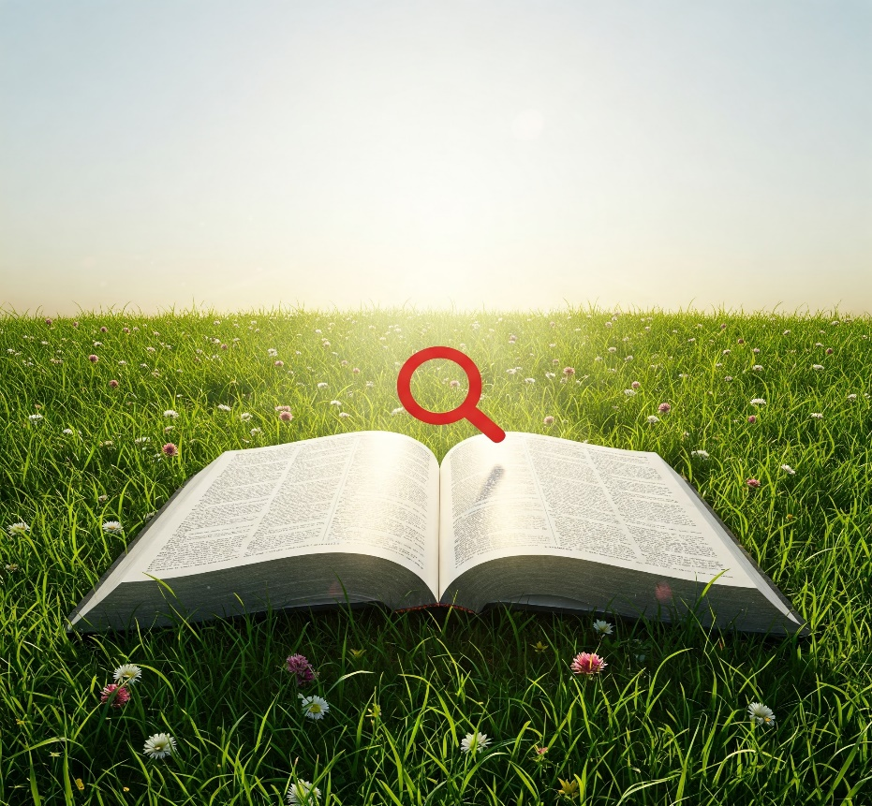

Kwa Masomo zaidi Tuandikie Ujumbe kupitia:
Email: thekingdom1_6@gmail.com au isayaruhala25@gmail.com
©HAKIUZWI

